85俄罗斯技术：
OLM-01型多层医用毯
该产品由“维多利亚”股份公司研制生产，专利权归俄罗斯“RITM”实验设计公司所有。
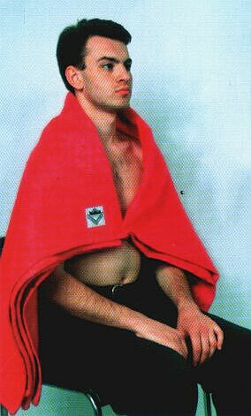
将医用毯包裹患者除脸部之外的头部，或包裹脖子以下部分，或仅包裹腰部和腿部，即可对人体产生疗效。在对患者进行治疗之前，患者应短时间地接触接地物品。如要达到最佳治疗效果，建议在患者临睡前一小时或睡前包裹全身。

治疗过程在患者平静、舒适、松弛的状态下进行，其间患者既可保持坐姿也可保持睡姿。为了控制治疗的时间，建议患者不要进入睡眠状态。
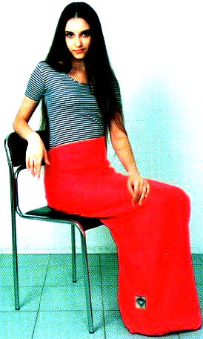
该医用毯具有较强的疗效，患者每次最多使用40分钟，一天使用1-3次。每个疗程持续15-20日（每日1-3次）。为获得最佳疗效，应在每两个疗程之间间隔1周左右。
在使用该医用毯的时候，患者会有暖热、微刺痛感，但不会引起不适。在极少数的情况下，患者会出现疼痛、头痛、头晕、恶心等不适症状，如果发生类似情况，患者不必停止治疗，可继续使用该毯，直至不适症状消失，最长治疗时间可至50分钟。如在50分钟之内不适症状还未减退，可在下次治疗时将使用时间减为10分钟，然后每次使用增加3-4分钟，直至治疗时间达到30-40分钟。
如有必要，可将全身包裹和部分包裹的疗法相结合。为此，可将医用毯折叠以后包裹在患处或不适处（如腰部、脖子、肩膀、四肢等）。
OLM-01型多层医用毯可用于广泛的医疗用途，如调整精神状态、改善睡眠、消除肌肉紧张。此外，由于该医用毯无需药物治疗配合，可改善患者对药物治疗的依赖。

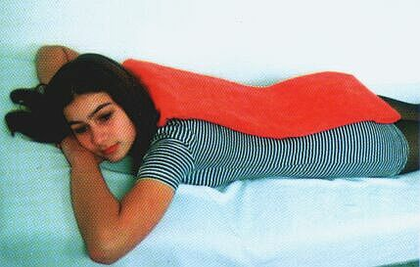
禁忌症
急性传染病，以及未查明原因的突然发冷、发热；
处于活动期的肺结核；
急性血管梗塞；
心肺动脉疾病。

合作方式：在中国成立合资企业；转让俄专利；签订分销协议，为中国企业供货。

联系方式:

俄罗斯驻华商务代表处业务部门
北京电话: (010) 65322201 传真: (010) 65325398
电子邮箱：russchinatrade@gmail.com
网站：www.russchinatrade.ru

